**ΔΟΜΗ ΕΠΙΛΟΓΗΣ**

**Στη ζωή μας παίρνουμε καθημερινά διάφορες αποφάσεις**

***Άσκηση 1***

Συμπληρώστε τον παρακάτω πίνακα :

|  |  |  |  |
| --- | --- | --- | --- |
| **Πρόταση** | **Συνθήκη** | **Αποτέλεσμα όταν Συνθήκη=Αληθής** | **Αποτέλεσμα όταν Συνθήκη=Ψευδής** |
| Αν βρέχει θα μείνω σπίτι |  |  |  |
| Αν βρέχει και φυσά θα μείνω σπίτι |  |  |  |
| Αν βρέχει θα μείνω σπίτι αλλιώς θα βγω έξω |  |  |  |

Ποια διαφορά παρατηρείτε στη 2η πρόταση σε σχέση με την 1η ;

……………………………………………………………………………………………………….

……………………………………………………………………………………………………….

Ποια διαφορά παρατηρείτε στην 3η πρόταση σε σχέση με την 1η ;

……………………………………………………………………………………………………….

……………………………………………………………………………………………………….

**Το ίδιο συμβαίνει και στον κόσμο των υπολογιστών π.χ αν ο Pac-Man ακουμπήσει ένα φρουτάκι, τότε το φρουτάκι εξαφανίζεται και το σκορ αυξάνεται.**

**Για να γίνουν αυτοί οι έλεγχοι στο Scratch χρησιμοποιούμε τις εντολές «εάν...» και «εάν ...αλλιώς»**

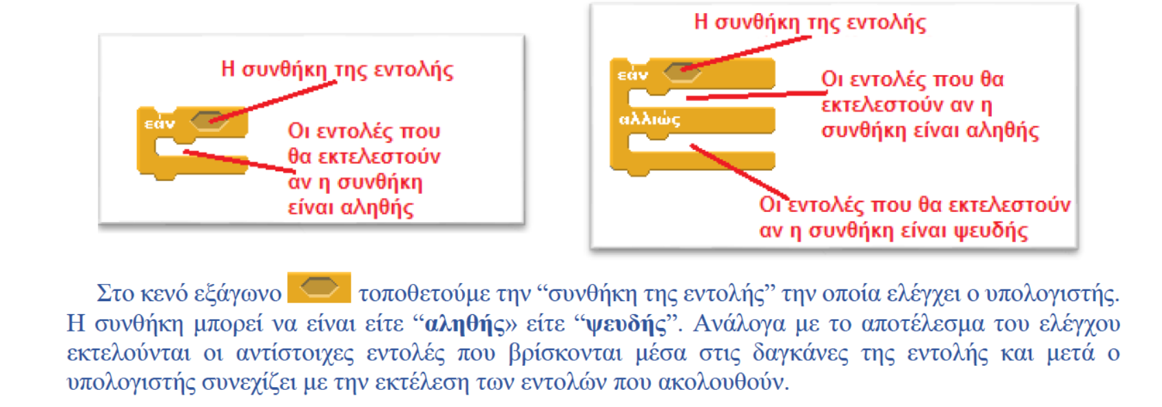**Για να δημιουργήσουμε τη συνθήκη της εντολής χρησιμοποιούμε εντολές από τους  ή από τους **

***Άσκηση 2***

Μελετήσετε τις εντολές του έτοιμου έργου που σας δίνεται, απαντήστε στις ερωτήσεις που ακολουθούν.

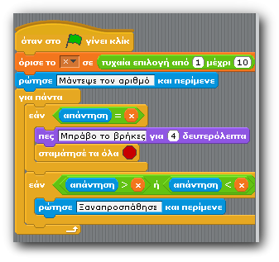

* Ποιες είναι οι συνθήκες που χρησιμοποιούν οι δύο δομές επιλογής ;

…………………………………………………………………………………

…………………………………………………………………………………

* Έστω ότι το x πήρε τυχαία την τιμή 5. Ποιο το αποτέλεσμα αν ο χρήστης

α) πληκτρολογήσει 8 ; ……………………………………………….

β) πληκτρολογήσει 3 ; ……………………………………………….

γ) πληκτρολογήσει 5 ; ………………………………………………..

* Πότε τερματίζεται το πρόγραμμα ;

………………………………………………………………………………..

* Ανοίξτε το αρχείο Μάντεψε ( [**https://scratch.mit.edu/projects/1094037926**](https://scratch.mit.edu/projects/1094037926) **), ε**κτελέστε το πρόγραμμα και συγκρίνετε τα αποτελέσματα

Αντικαταστήστε τις δύο δομές επιλογής με την παρακάτω σύνθετη δομή «ΕΑΝ … ΑΛΛΙΩΣ» ώστε να έχουμε το ίδιο αποτέλεσμα.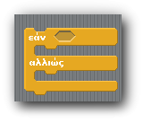

* Εκτελέστε το πρόγραμμα και αποθηκεύστε με όνομα **Μάντεψε2.**
* Ποιο από τα παρακάτω ισχύει ;

Ποιά η διαφορά των δύο προγραμμάτων σε σχέση με το αποτέλεσμα;

**α)** Δίνουν το ίδιο αποτέλεσμα

**β)** Δίνουν διαφορετικό αποτέλεσμα

* Ποιο από τα παρακάτω ισχύει ;

Ποιά η διαφορά των δύο προγραμμάτων σε σχέση με τη σύνταξη;

**α)** Το πρόγραμμα **Μάντεψε** είναι πιο απλό από το **Μάντεψε2**

**β)** Το πρόγραμμα **Μάντεψε2** είναι πιο απλό από το **Μάντεψε**

**γ)** Καμία διαφορά

Αν θέλουμε να ελέγξουμε τι αισθάνεται η μορφή μας, μπορούμε να χρησιμοποιήσουμε τις παρακάτω εντολές από την ομάδα εντολών 

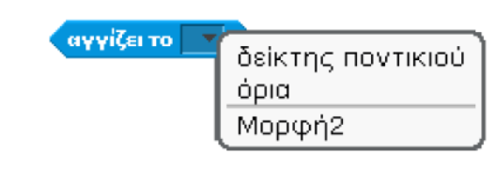 

 

***Άσκηση 3***

Δοκιμάστε τα παρακάτω προγράμματα και γράψτε τι κάνει το καθένα

